**UNIVERSIDAD DON BOSCO**



PRIMER PARCIAL PRÁCTICO

**ASIGNATURA:**

Desarrollo de Software para Móviles

**DOCENTE:**

Ing. Alexander Sigüenza

**GRUPO DE LAB:**

02L

**INTEGRANTES**

|  |  |
| --- | --- |
| **Nombre:** | **Carnet:** |
| Fuentes Ramírez, Kevin José | FR170484 |
| Guzmán García, Johana Elizabeth | GG170441 |
| Herrera Molina, Rosa Estela | HM170237 |

26 de febrero de 2021

EVIDENCIAS DE FUNCIONAMIENTO

* **EJERCICIO 1**
* **EJERCICIO 2**

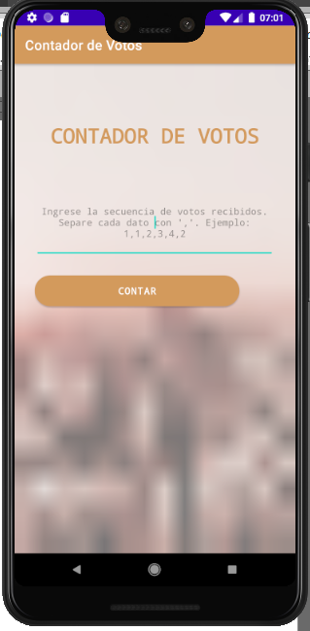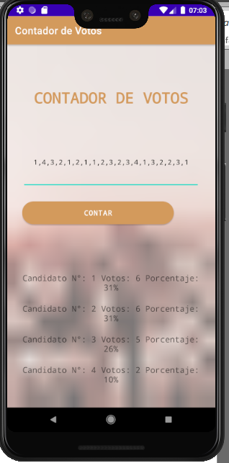

* **EJERCICIO 3**